**GRUPO DE MONTAÑA ARABA**

PROYECTO FIN DE CURSO 2019-2020

1º DESARROLLO DE APLICACIONES MULTIPLATAFORMA

TAREAS

1. Análisis del proyecto. 3

2. Diseño. 4

*a.* *Modelo entidad relación* 4

*b.* *Diagrama de clases* 6

*c.* *Diagramas de secuencia* 7

# Análisis del proyecto.

El proyecto a realizar tiene como objetivo la creación de una aplicación para un club de montaña.

En dicha aplicación se recogerán los siguientes datos:

* **Socios** del club. Estos tendrán que ser mayores de 4 años.
  + **Socios adultos:** mayores de 18 años.
  + **Socios menores:** de 4 a 18 años. Tendrán un **responsable** que será un socio adulto.
* **Cuotas.** Las cuotas vendrán determinadas por la edad de los socios (adultos/menores).
* **Actividades**:
  + Los socios organizarán al menos 1 actividad y participan en varias actividades.
  + Estas actividades se deciden en las **juntas.**
  + Las actividades tendrán definido un **tipo de actividad.**
  + Cada actividad es única.
* **Juntas**:
  + Formadas por socios, los cuales cada uno desempeñará un cargo.

# Diseño.

# Modelo entidad relación

RELACIONES:

1. SOCIOS-CUOTAS:

M-N: Los socios pagan 1 o más cuotas. Entiendo que cada año pagan 1 cuota, con lo cual si están asociados al club pagarán más de una cuota.

Hay dos tipos de cuotas, que son pagadas por distintos socios.

Esta relación tiene atributos propios (pagado y fecha).

1. SOCIOS-ACTIVIDADES
   1. ORGANIZA:

1-N: 1 socio debe organizar al menos 1 o más actividades. 1 actividad es organizada por 1 socio.

* 1. PARTICIPA:

M-N: 1 socio puede participar en varias actividades. 1 actividad puede ser realizada por varios socios.

1. SOCIOS-CARGOS_JUNTA:

1-1: 1 socio en 1 junta solo puede desempeñar un cargo. Hay 9 cargos y cada cargo solo es desempeñado por 1 socio.

1. SOCIOS-JUNTAS:

M-N: 1 socio puede asistir a varias juntas. A una junta asisten varios socios.

1. ACTIVIDADES-JUNTAS:

M-N: una actividad es programada en una junta. Una junta puede programar distintas actividades.

1. ACTIVIDADES-TIPO_ACTIVIDAD:

1-N: una actividad debe ser de un tipo de actividad, puede que un tipo de actividad nunca se lleve a cabo.

1. SOCIOS-SOCIOS

1-N: 1 socio menor tiene siempre que tener un responsable. 1 socio adulto puede no tener que ser responsable de ningún menor.

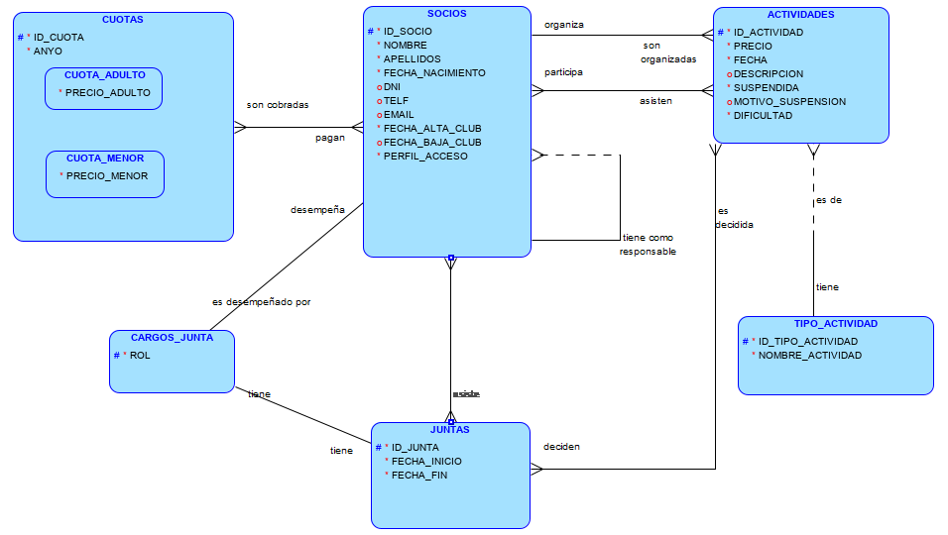

# Diagrama de clases

En un diagrama de clases tratamos de ver una imagen estática de los elementos básicos de nuestra aplicación y las relaciones establecidas entre los elementos.

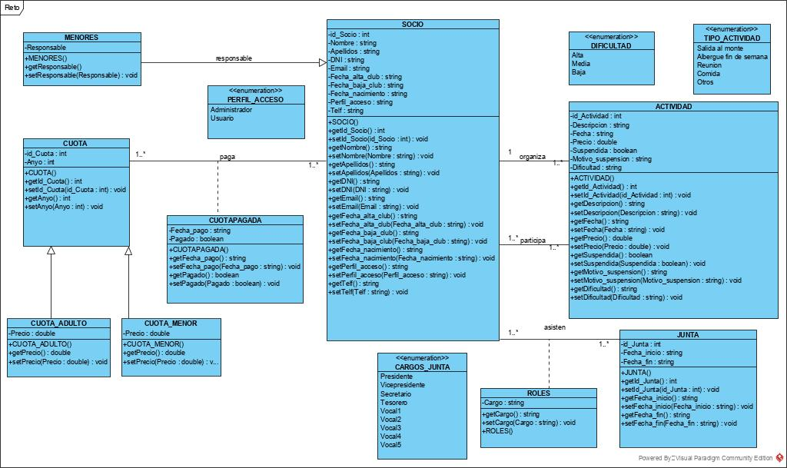

*\*los métodos incluidos en las clases nos permiten añadir, buscar, modificar datos. Cuando se programe la aplicación aparecerán métodos nuevos.*

HERENCIAS:

1. CUOTA_ADULTO y CUOTA_MENOR heredan de CUOTA.
2. MENORES hereda de SOCIO.

LISTAS ENUMERADAS:

1. PERFIL DE ACCESO
2. DIFICULTAD
3. TIPO ACTIVIDAD
4. CARGOS JUNTA

Las uniones entre clases son ASOCIACIONES.

# Diagramas de secuencia

Un diagrama de secuencia nos muestra un proceso que se lleva a cabo en nuestra aplicación, revisando que objetos interactúan entre sí en el tiempo.

A continuación se muestra un proceso en el cual un socio desea modificar su número de teléfono en el aplicativo.

